*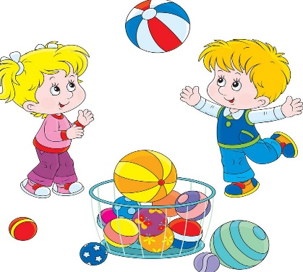Советы*

*Советы для родителей*

**Совет 1:** Поддерживайте интерес ребенка к занятиям физической культурой, ни в коем случае не выказывайте свое пренебрежение к физическому воспитанию и развитию.  
Пример взрослых в этом вопросе чрезвычайно важен.   
Как вы относитесь к физическому воспитанию, так будет относиться к нему и ваш ребенок.   
Часто ребенок живет под грузом запретов: не бегай, не шуми, не кричи громко.   
А ущемление потребности в самовыражении больнее всего ударяет по самооценке и активности растущего человека. «Почему ты не делаешь зарядку? Почему так долго сидишь перед телевизором? Почему так поздно ложишься спать?» — все это пустой звук  
 для ребенка.  
Родители должны хорошо знать потребности и возможности своего ребенка и как можно полнее учитывать их.

**Совет 2:** Высокая самооценка — один из мощных стимулов для ребенка выполнять любую работу, будь то домашние задания или утренняя гигиеническая гимнастика.  
 Всемерно поддерживайте в своем ребенке высокую самооценку — поощряйте любое его достижение, и в ответ вы получите еще большее старание.   
На занятиях физической культурой необходимо выдерживать единую «линию поведения» обоих родителей — не должно быть противоположных распоряжений   
(мама — «хватит бегать»; папа — «побегай еще минут пять»).   
Если это происходит — ни о каком положительном отношении ребенка к физкультуре   
просто не может быть и речи.

**Совет 3:** Наблюдайте за поведением и состоянием своего ребенка во время занятий   
физическими упражнениями.   
Иногда родители не могут понять, почему ребенок капризничает и не выполняет,  
казалось бы, элементарных распоряжений родителей. Причиной могут быть и усталость,   
и какое-то скрытое желание (например, ребенок хочет быстрее закончить занятие физкультурой, чтобы посмотреть интересную телепередачу).   
Постарайтесь понять причину его негативных реакций. Не жалейте времени и внимания на то, чтобы установить с ним душевный контакт.

**Совет 4:** Ни в коем случае не настаивайте на продолжении тренировочного занятия,   
если по каким-то причинам ребенок этого не хочет.   
Нужно, прежде всего, выяснить причину отказа, устранить ее и только после этого  
 продолжить занятие.

**Совет 5:** Не ругайте своего ребенка за временные неудачи.   
Ребенок делает только первые шаги в неизвестном для него мире, а потому он очень болезненно реагирует на то, когда другие считают его слабым и неумелым.   
Особенно остро это проявляется, если родители не знают, как дать ребенку понять,   
что они уважают его чувства, желания и мнения.

**Совет 6:** Важно определить индивидуальные приоритеты ребенка в выборе физических упражнений. Практически всем детям нравятся подвижные игры, но бывают и исключения. Например, ребенок хочет подражать своему любимому герою книги или кинофильма,   
но каких-то качеств, например, физической силы, ему не хватает.   
В этом случае не удивляйтесь, если ваш ребенок вдруг попросит купить ему гантели или навесную перекладину для подтягивания.

**Совет 7:** Не меняйте слишком часто набор физических упражнений ребенка.   
Если комплекс ребенку нравится, пусть он выполняет его как можно дольше, чтобы прочно усвоить тот или иной навык, движение.

**Совет 8:** Важно соблюдать культуру физических упражнений.   
Ни в коем случае не должно быть расхлябанности, небрежности, исполнения спустя рукава. Все должно делаться «взаправду».

**Совет 9:** Не перегружайте ребенка, учитывайте его возраст. Никогда не заставляйте ребенка выполнять физические упражнения, если он этого не хочет. Приучайте его к физической культуре и воспитанию исподволь, собственным примером.

**Совет 10:** Три незыблемых закона должны сопровождать вас в физическом воспитании   
детей: понимание, любовь и терпение.